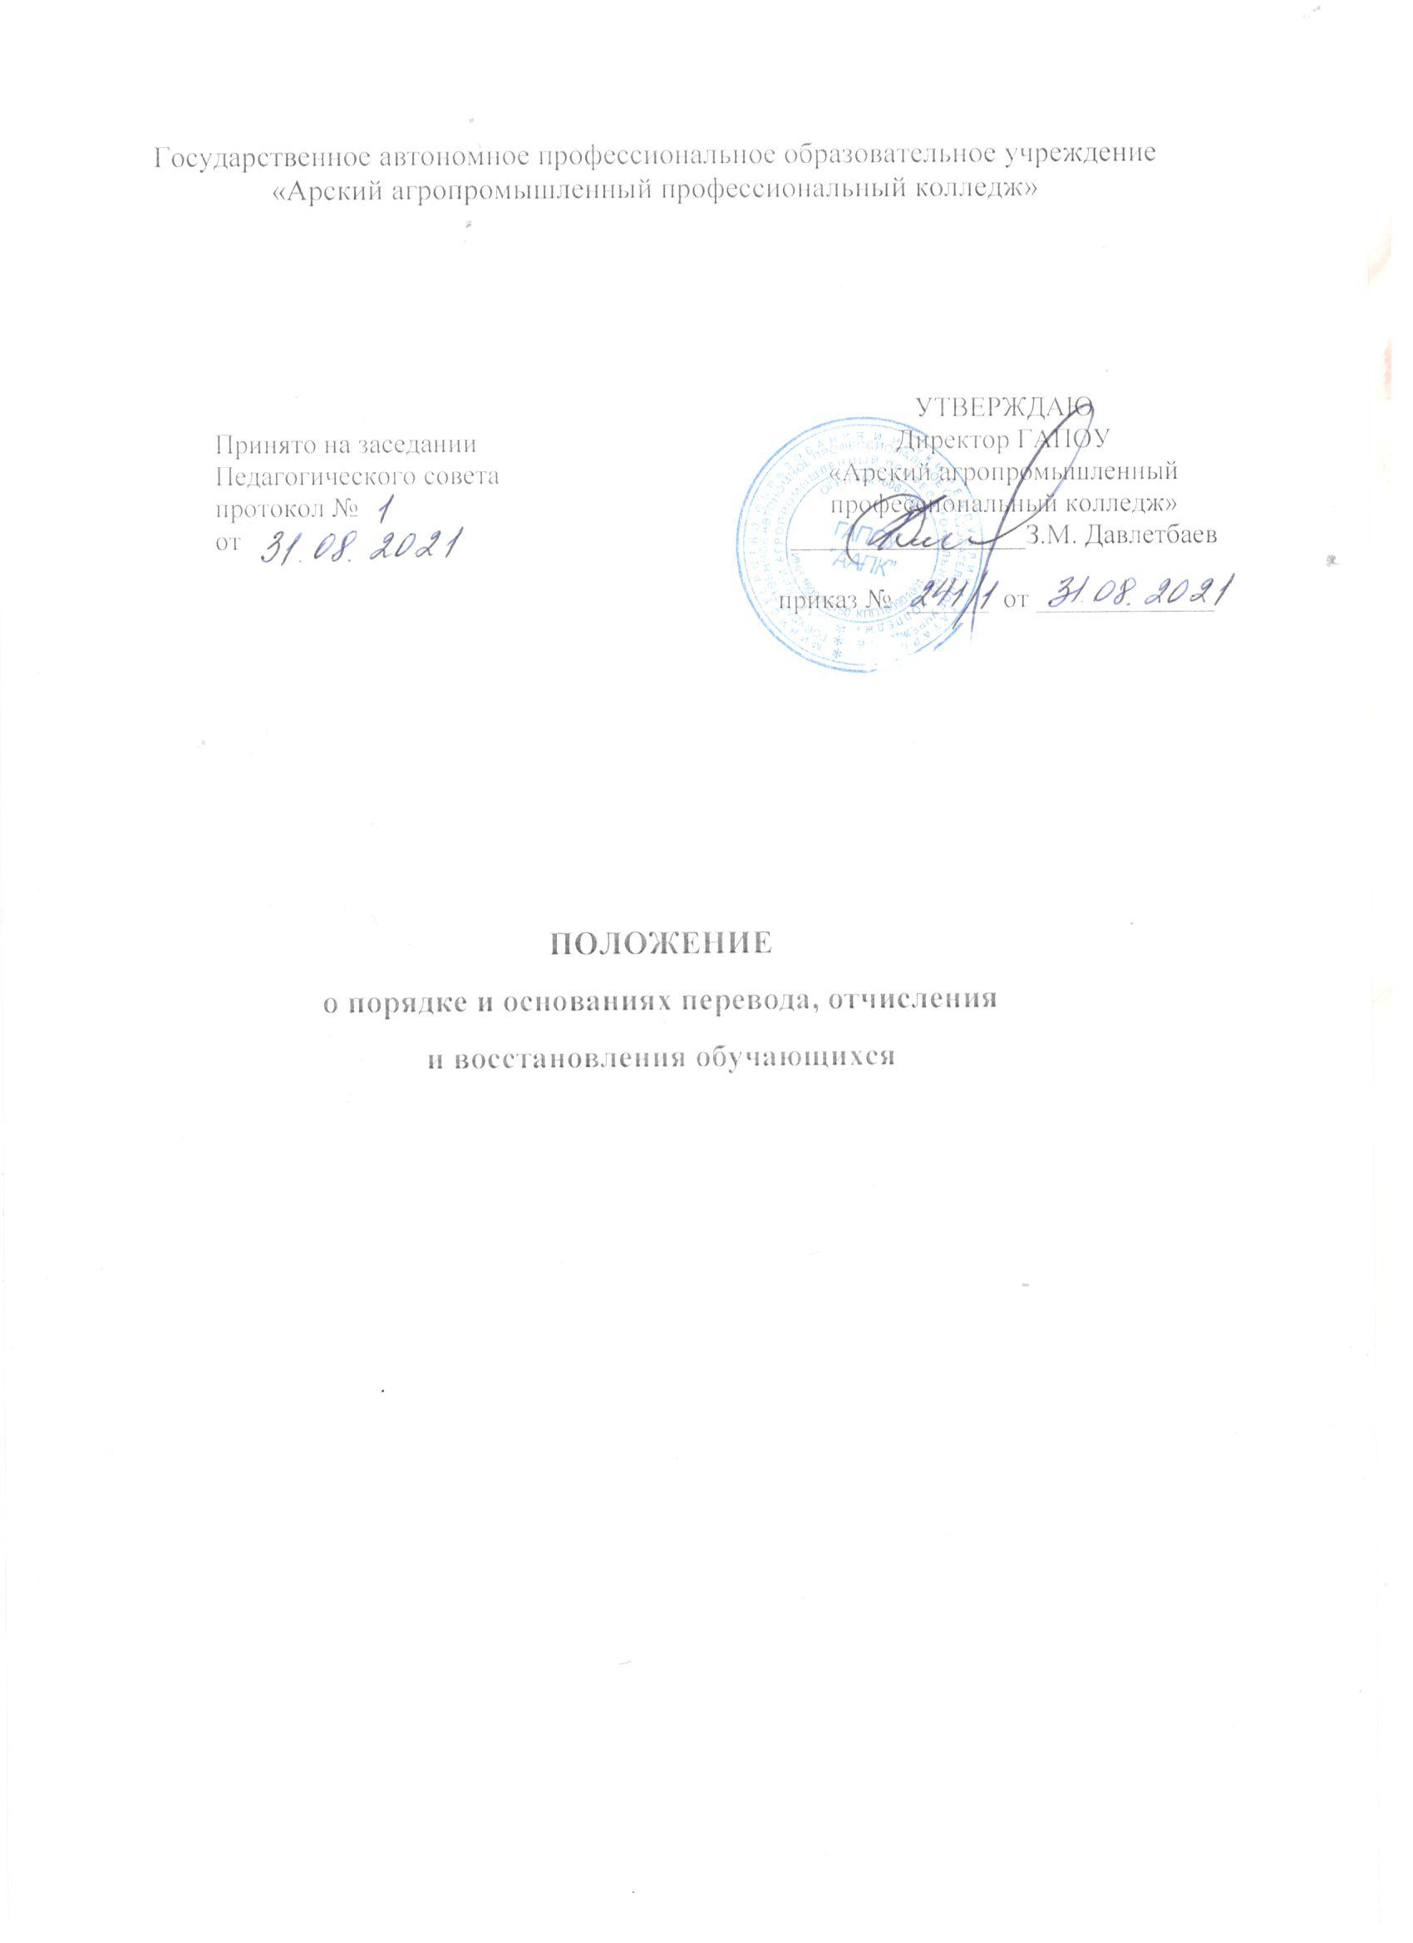

I. Общие положения
1.Настоящее положение разработано в соответствии с Законом Российской Федерации № 273-ФЗ «Об образовании в Российской Федерации» от 29.12.2012 г., Порядком организации и осуществления образовательной деятельности по основным программам профессионального обучения, утвержденным приказом Министерства образования и науки Российской Федерации № 998 от 06.09.2013г., Уставом колледжа и регулирует процедуру перевода, восстановления и отчисления обучающихся колледжа.

II Перевод студентов
1. Перевод студентов и обучающихся в другие ПОО
1.1.Обучающиеся колледжа имеют право на перевод в другие профессиональные образовательные организации, реализующее образовательные программы соответствующего уровня, при согласии этой образовательной организации и успешном прохождении обучающимся аттестации; а также колледж в праве принимать обучающихся в порядке перевода из других профессиональных образовательных организаций (далее - исходные профессиональные образовательные организации).
1.1. Перевод обучающегося в колледж осуществляется как на ту же специальность, уровень среднего профессионального образования и форму
обучения, по которым студент обучается в исходном образовательном учреждении, так и на другие специальности среднего профессионального образования и форму обучения при наличии вакантных мест.
1.2.В колледже при переводе на места, финансируемые за счет средств государственного задания на оказание государственных услуг, общая продолжительность обучения студента не должна превышать срока, установленного учебным планом колледжа для освоения основной профессиональной образовательной программы по специальности (профессии), на которую переходит обучающийся (с учетом формы обучения), более чем на 1 учебный год.
1.3. Перевод студентов в колледж осуществляется на свободные места на соответствующем курсе по специальности, уровню подготовки среднего профессионального образования (базовая, углубленная) и форме обучения, накоторые студент хочет перейти (далее – соответствующие свободные места).
При отсутствии свободных мест, финансируемых за счёт бюджетных средств, администрация колледжа имеет право предложить студенту, получающему среднее профессиональное образование за счет бюджетных средств, перейти на обучение с оплатой стоимости по договорам с физическими и юридическими лицами.
Количество платных и бесплатных вакантных мест размещается на сайте колледжа и регулярно обновляется.
1.4. Перевод студента осуществляется в соответствии с итогами прохождения аттестации, которая проводится путем рассмотрения копии зачетной книжки, собеседования с директором или заместителем директора по учебной работе. Для прохождения аттестации студент представляет в колледж личное заявление о приеме в порядке перевода. В заявлении указывается курс, специальность, уровень среднего профессионального образования, форма обучения, на которые студент хочет перейти, и образование, на базе которого студент получает среднее профессиональное образование.
Если количество соответствующих свободных мест меньше количества поданных заявлений от студентов, желающих перейти, то принимающее образовательное учреждение проводит отбор лиц, наиболее подготовленных для продолжения образования, на конкурсной основе по результатам аттестации.
1.5. При положительном решении вопроса о переводе по результатам аттестации и конкурсного отбора студенту выдается справка установленного образца.
Студент представляет в исходное образовательное учреждение указанную справку, а также личное заявление об отчислении в связи с переводом и необходимости выдачи ему академической справки и документа об образовании, набазе которого студент получает среднее профессиональное образование (далее –документ об образовании).
На основании представленных документов руководитель исходного образовательного учреждения в течение 10 дней со дня подачи заявления издает приказ об отчислении студента с формулировкой «Отчислен в связи с переводом (указывается наименование принимающего учебного заведения)».
При этом студенту выдается документ об образовании (из личного дела), а также академическая справка установленного образца. Допускается выдача указанных документов лицу, имеющему на это доверенность установленной формы,заверенную нотариально.
Обучающийся сдает студенческий билет и зачетную книжку.
В личном деле студента остается копия документа об образовании, заверенная образовательным учреждением, выписка из приказа об отчислении всвязи с переводом, зачетная книжка.
1.6. Обучающийся представляет в колледж документ об образовании и академическую справку. После представления указанных документов руководитель колледжа издает приказ о зачислении обучающегося в образовательное учреждениев порядке перевода. До получения документов руководитель принимающего образовательного учреждения имеет право допустить обучающегося к занятиям своим распоряжением.
В приказе о зачислении делается запись: «Зачислен в порядке перевода из (наименование исходного образовательного учреждения) на специальность, науровень профессионального образования, на курс, на форму обучения».
На обучающегося формируется личное дело, в которое заносится заявление о приеме в порядке перевода, академическая справка, документ об образовании и выписка из приказа о зачислении в порядке перевода, а также договор, если зачисление осуществляется на места с оплатой за обучение. Студенту выдаётсястуденческий билет и зачётная книжка.
1.7. Если зачисляемый в колледж обучающийся успешно прошел аттестацию, но при обучении в исходном учебном заведении не аттестован по каким-то дисциплинам (разделам дисциплин) или производственной практике, то зачисление обучающегося осуществляется с условием последующей ликвидации академической задолженности в установленные администрацией колледжа сроки. В этом случае вприказе о зачислении делается запись об утверждении индивидуального учебного плана обучающегося, который предусматривает ликвидацию академической задолженности.
2. Перевод обучающихся из ГАПОУ «Арский агропромышленный профессиональный колледж»
2.1. Перевод обучающегося в другое учебное заведение из колледжапроизводится на основании его личного заявления об отчислении в порядке перевода и справки принимающего учебного заведения.
2.2. Директор в десятидневный срок со дня подачи заявления издает приказ (проект готовит учебная часть) с формулировкой «Отчислен в связи с переводом в(наименование принимающего образовательного учреждения)», учебная часть выдает студенту академическую справку и документ об образовании, на основаниикоторого студент был зачислен в ГАПОУ «Арский агропромышленный профессиональный колледж». В личном деле остается копия документа об образовании, выписка изприказа об отчислении в связи с переводом, копия академической справки и личная карточка, а также сданная студентом зачетная книжка.
3. Перевод обучающихся внутри колледжа
3.1. Перевод обучающегося с одной специальности на другую специальность производится по его личному заявлению с согласия заведующих отделениями. Перевод может осуществляться в течение учебного года.
3.2. Не допускается перевод обучающегося внутри колледжа с переходящими задолженностями одной специальности на другую.
3.3. Перевод обучающегося на другую специальность, осуществляемая на коммерческой основе, оплата, произведенная на предыдущей специальности, засчитывается в качестве оплаты на новой специальности.
3.4. При положительном решении вопроса издается приказ по учебной части колледжа о переводе обучающегося с одной специальности (профессии) на другую.
В приказе делается запись: «Перевести обучающегося________ специальности__________, группы_____________на специальность ____________ и зачислить на___курс, в___ группу». В приказе о переходе должна содержаться специальная запись об утверждении индивидуального плана студента по сдаче необходимого учебного материала (ликвидация академической задолженности), а также указывается основа обучения (бюджетная или коммерческая).
Выписка из приказа вносится в личное дело обучающегося.
Обучающемуся сохраняется его студенческий (ученический) билет и зачетная книжка, в которые вносятся соответствующие исправления.
При необходимости обучающемуся могут быть выданы новые студенческий билет и зачетная книжка.
4.Перевод обучающегося, получающего среднее профессиональное образование по программам специалистов среднего звена, на ступень, получающих среднее профессиональное образование по программам подготовки квалифицированных рабочих, служащих
4.1. Настоящий перевод обучающегося производится по личному заявлению обучающегося, либо по решению администрации колледжа. Вопрос о переводеобучающегося может рассматриваться администрацией по следующим причинам:
1) Неудовлетворительная успеваемость студента в течение определенного периода обучения;
2) Социальная поддержка лиц, испытывающих затруднения в реализации своих прав на образование;
3) Сложившиеся семейные обстоятельства.
4.2. Настоящий перевод может быть осуществлен, если обучающийся получал на ступени СПО по программам специалистов среднего звена родственную специальность той профессии, на которую осуществляется перевод обучающегося.
При этом учитывается факт прохождения обучающимся практики для получения первичных профессиональных навыков на ступени СПО в полном объеме.
5.Перевод обучающегося колледжа, обучающихся с оплатой стоимости обучения, на места, финансируемые из средств областного бюджета.
5.1. Настоящее пункт Положения регламентирует перевод обучающихся колледжа с оплатой стоимости обучения, на места, финансируемые из средств регионального бюджета. Вопросы перевода решаются ежегодно в сентябре текущего учебного года. Перевод студентов оформляется приказом директора по колледжу.
5.2. Перевод обучающихся может осуществляться только на вакантные бюджетные места на соответствующей специальности, курсе и форме обучения.
5.3. Перевод обучающихся колледжа, обучающихся по договорам с оплатой стоимости обучения на места, финансируемые из средств регионального бюджета, производится на конкурсной основе.
5.4. Конкурсный отбор проводится на заседании администрации колледжа с оформлением протокола.
5.5. Основанием перевода является личное заявление обучающегося, согласованное с заведующим отделением, с приложением необходимых документов:
результатов экзаменационных сессий, справок о составе семьи, доходах родителей и других документов.
5.6. Заявление передается зав. отделением на административное совещание не позднее 7 сентября.
5.7. При наличии конкурса и совпадении результатов экзаменационных сессий претендентов окончательное решение о переводе принимается исходя изследующих критериев:
1) Успеваемости обучающегося в течение всего периода обучения;
2) Принципа социальной поддержки лиц, испытывающих затруднения в реализации своих прав на образование;
3) Участия в научной работе или общественной жизни колледжа.
Пункты применяются в порядке убывания. Следующий пункт применяется, если предыдущий оказывается недостаточным для принятия решения.
5.8. Решение совета вступает в силу после утверждения приказом директора.
5.9. В исключительных случаях решение принимает директор по личному заявлению обучающегося с приложением необходимых документов и ходатайств.

III Восстановление в число обучающихся
1. Восстановление в число обучающихся лиц, отчисленных ранее,производится приказом директора на все формы обучения независимо от причины отчисления и наличия трудового стажа, в течение пяти лет после отчисления на основании личного заявления лица, ранее обучавшегося в колледже на соответствующую специальность (профессию) и курс обучения. Основным условием восстановления лиц, ранее обучавшихся в колледже, является возможностьуспешного продолжения ими обучения.
2. Не подлежат восстановлению лица, отчисленные из колледжа или другой профессиональной образовательной организации за совершение противоправных действий, появление в колледже, в состоянии алкогольного, наркотического и токсического опьянения, за поступки не совместимые с будущей профессиональной деятельностью.
Лица, имеющие с момента отчисления перерыв в обучении свыше пяти лет, могут быть зачислены в колледж на первый курс в соответствии с установленными правилами приема.
3. Лица, отчисленные из высшего учебного заведения, зачисляются на обучение в колледж в порядке, определенном разделом 2, пунктом 1.3.
4.Лицо, отчисленное из колледжа по инициативе обучающегося до завершения освоения основной профессиональной образовательной программы, имеет право на восстановление для обучения в колледже в течение пяти лет после отчисления из нее при наличии в ней свободных мест и с сохранением прежних условий обучения, но не ранее завершения учебного года (семестра), в котором указанное лицо было отчислено. Если студент обучался на бесплатной основе, новакантных мест, финансируемых за счет бюджетных средств, нет, то он может быть зачислен на обучение по договору.
Лица, призванные в Вооруженные Силы Российской Федерации из колледжа восстанавливаются для продолжения обучения на соответствующий курс и специальность.
5. Колледж в двухнедельный срок рассматривает заявления о восстановлении и определяет сроки, курс и другие условия зачисления или указывает причинуотказа. При этом к заявлению о восстановлении прилагается академическая справка.
6. При восстановлении директор учебного заведения устанавливает порядок и сроки ликвидации академической задолженности или расхождений в учебных планах и программах.
7.Обучающемуся, восстановленному в колледже, выдаются прежний студенческий билет и зачетная книжка. В случае утери, порчи зачетной книжки и (или) студенческого билета обучающемуся выдаются дубликаты в соответствии сустановленным в колледже порядком.
8. В личные дела студентов зачисленных в учебное заведение в порядке восстановления, вкладывается выписка из приказа о зачислении, заявление и академическая справка.

IV Отчисление обучающихся из колледжа
1.Основания отчисления
1.1. Обучающийся может быть отчислен из колледжа по следующим основаниям:
- в связи с окончанием колледжа;
- по собственному желанию;
- в связи с переводом в другую профессиональную образовательную организацию;
- по состоянию здоровья;
- в связи с призывом на военную службу;
- за неуспеваемость или получение неудовлетворительной оценки на государственной итоговой аттестации;
- за невыполнение требований Устава, Правил внутреннего распорядка колледжа и правил проживания в общежитии;
- в случае вступления в силу обвинительного приговора суда, которым обучающийся осужден к лишению свободы или к иному наказанию, исключающему возможность продолжения обучения;
- в связи с невыходом из академического отпуска;
- в связи с расторжением или истечением договора с физическими и (или) юридическими лицами, оплачивающими обучение;
- в связи со смертью студента.
1.2.Отчисление обучающегося, предусмотренное подпунктами с 1 по 5, является отчислением по уважительной причине. Отчисление обучающегося, предусмотренное подпунктами с 6 по 10, является отчислением по неуважительной причине.
2. Порядок отчисления.
2.1. Отчисление обучающихся осуществляется приказом директора на основании предоставления заявления от обучающегося и/или его родителей (законных представителей) по согласованию с заместителем директора по учебной работе. В случае отчисления по неуважительной причине – приказом директора по представлению заместителя директора по учебной работе на основании решения Педагогического совета.
Если обучающийся не достиг 18 лет, вопрос о его отчислении решается в присутствии родителей и сообщается в комиссию по делам несовершеннолетних по месту жительства.
2.2.Отчисление в связи с окончанием колледжа производится после успешного прохождения государственной итоговой аттестации.
2.3.Отчисление по собственному желанию осуществляется на основании личного заявления обучающегося. В случае, если обучающийся не достиг возраста 18 лет, к личному заявлению прилагается заявление от родителей (законных представителей). Отчисление обучающихся по собственному желанию производится в срок не более 1 месяца с момента подачи заявления обучающегося. Отчисление по собственному желанию производится, в том числе и в связи с невозможностью продолжать обучение по независящим от обучающегося причинам (в связи спеременой места жительства, по семейным обстоятельствам и т.д.).
2.4.Отчисление по состоянию здоровья производится на основании медицинской справки.
2.5.Отчисление в связи с призывом на военную службу производится на основании повестки из военного комиссариата.
2.6. Отчисление по неуважительной причине является дисциплинарным взысканием.
2.7.По инициативе администрации обучающийся отчисляется приказом директора на основании решения Педагогического совета и предоставления следующих документов:
- объяснение обучающегося в письменной форме;
- представление заместителя директора по учебной работе или учебно - воспитательной работе;
Отказ обучающегося от дачи объяснений в письменной форме не может служить препятствием для его отчисления. В случае отказа обучающегося от дачи объяснений в письменной форме работниками колледжа должен быть составлен акт об этом за подписью не менее трех лиц.
В случае невозможности получения от обучающегося объяснения вписьменной форме работники колледжа должны не менее чем за две недели доиздания приказа об отчислении, направить обучающемуся извещение о предстоящемотчислении с требованием явиться в колледж для дачи объяснений в письменной форме в течение 14 дней. Извещение в письменном виде направляется обучающемуся по всем адресам, имеющимся в личном деле студента, либо вручается собственноручно указанному обучающемуся или его законным представителям. В случае неявки обучающегося в колледж в течение 14 дней смомента отправки извещения заведующий отделением колледжа готовитсоответствующий приказ об отчислении. Неявка обучающихся для дачи объясненийв письменной форме не может служить препятствием для отчисления.
2.8.Отчислению за академическую задолженность по итогам семестра, курса подлежат студенты, имеющие задолженность более чем по 3 и более предметам илине ликвидировавшие в установленные сроки академической задолженности, а такжеимеющие пропуски занятий более 10% учебного времени (за семестр, курс) безуважительных причин и не прошедшие в установленные сроки в полном объемепроизводственную или преддипломную практику, а также не представившиеся отчет по практике или не получившие за практику зачет;
2.9.В связи с невыходом из академического отпуска отчисляются обучающиеся, не приступившие к учебным занятиям в течение месяца со дня окончания академического отпуска без уважительных причин или без указания причин своего отсутствия и не представившие в колледж заявление о продолжении обучения.
2.10.За правонарушение, после вынесения судом обвинительного приговора обучающийся отчисляется приказом директора на основании предоставления копии решения суда.
2.11.Отчисление в связи со смертью обучающегося производится приказом директора на основании предоставления родственниками копии свидетельства осмерти;
2.12.Отчисление за нарушение условий договора производится, если обучение проводится на платной основе, при неоплате за обучение в установленные сроки.
2.13.При отчислении обучающегося из учебного заведения ему выдается академическая справка по форме, установленной колледжем (справка-выписка итоговых оценок), и находящийся в личном деле подлинник документа об образовании с оставлением в личном деле его копии, заверенной учебным заведением. Личное дело отчисленного обучающегося отправляется в архив колледжа.
Обучающийся или его полномочный представитель обязан в 10-дневный срок с момента издания приказа об отчислении из колледжа по любому основанию сдатьв учебную часть студенческий билет, зачетную книжку и оформленный обходной лист.
2.14.Не допускается отчисление обучающегося во время его болезни, каникул, академического отпуска (исключение составляет случай, если обучающийся по собственному желанию оставляет обучение, либо переводится в другое учебное заведение), отпуска по беременности и родам.
V. Порядок оформления возникновения, приостановления ипрекращения образовательных отношений между колледжем и обучающимисяи (или) родителями (законными представителями) несовершеннолетнихобучающихся.
1. Возникновение образовательных отношений между колледжем и обучающимися и (или) родителями (законными представителями) несовершеннолетних обучающихся оформляется приказом директора и осуществляется в связи с зачислением в колледж при приеме на обучение или впорядке перевода, восстановлении в колледже.
При зачислении на обучение по договору заключается договор между колледжем и обучающимися и (или) родителями (законными представителями) несовершеннолетних обучающихся.
2. Прекращения, приостановление образовательных отношений между колледжем и обучающимися и (или) родителями (законными представителями) несовершеннолетних обучающихся осуществляется в следующих случаях:
1) в связи с получением образования (завершением обучения);
2) досрочно по основаниям, установленным п.5.3.
3. Образовательные отношения могут быть прекращены досрочно в следующих случаях:
1) по инициативе обучающегося или родителей (законных представителей) несовершеннолетнего обучающегося, в том числе в случае перевода обучающегося для продолжения освоения образовательной программы в другую организацию, осуществляющую образовательную деятельность;
2) по инициативе колледжа, в случае применения к обучающемуся, достигшему возраста пятнадцати лет, отчисления как меры дисциплинарного взыскания, в случае невыполнения обучающимся по профессиональной образовательной программе обязанностей по добросовестному освоению такой образовательной программы и выполнению учебного плана, а также в случае установления нарушения порядка приема в колледж, повлекшего по вине обучающегося его незаконное зачисление в колледж;
3) по обстоятельствам, не зависящим от воли обучающегося или родителей (законных представителей) несовершеннолетнего обучающегося и колледжа, в том числе в случае ликвидации колледжа.
4. Досрочное прекращение образовательных отношений по инициативе обучающегося или родителей (законных представителей) несовершеннолетнего обучающегося не влечет за собой возникновение каких-либо дополнительных, в том числе материальных, обязательств указанного обучающегося перед колледжем.
5. Основанием для прекращения образовательных отношений является приказ колледжа об отчислении обучающегося из колледжа. Если с обучающимся или родителями (законными представителями) несовершеннолетнего обучающегося заключен договор об оказании платных образовательных услуг, при досрочном прекращении образовательных отношений такой договор расторгается на основании приказа директора колледжа об отчислении обучающегося из колледжа. Права и обязанности обучающегося, предусмотренные законодательством об образовании илокальными нормативными актами колледжа, прекращаются с даты его отчисления из колледжа.
6. При досрочном прекращении образовательных отношений колледж в трехдневный срок после издания приказа об отчислении обучающегося выдает лицу,отчисленному из этой организации,справку об обучении.

